Carta de patrocinio y adhesión para congresistas u otras autoridades del gobierno.
A través de la siguiente carta, yo Manuel José Ossandón Irarrázabal, en el cargo Senador de la República, extiendo responsablemente el patrocinio a la Iniciativa juvenil de “Modificación Ley 20.066: Protección ante la violencia en las relaciones sentimentales”, presentada por el equipo Eagle Team del Colegio Eagle School de Antofagasta en la IXº versión del Torneo de Debate Interescolar, DELIBERA 2017, organizada por la Biblioteca del Congreso Nacional.
Me adhiero a la modificación de la Ley 20.066 que se basa en proteger y dar reconocimiento en la constitución a las relaciones informales o más bien el término ‘’pololeo’’ el cual usa la sociedad chilena.
1º. Proteger y dar reconocimiento: con esta modificación se busca que sea reconocido todo tipo de relación formal e informal, abarcándolos así a ambos en la ley 20.066 de la Constitución de Chile.
2º. Sanciones y anulación a la prorrogación a petición de la víctima: Al modificar y agregar más sanciones con respecto a la violencia en las relaciones formales e informales, se busca un mayor control y transparencia en los casos de violencia, en alusión al caso de Antonia Garros.
Mediante estas modificaciones se busca evidenciar las falencias que muestra la Ley 20.066 con respecto a lo que se entiende por violencia y específicamente a quienes protege; la violencia no solo se da dentro de relaciones formales, convivientes o heterosexuales y es justamente esta diversidad la que no se encuentra protegida dentro de la ley que buscamos modificar.

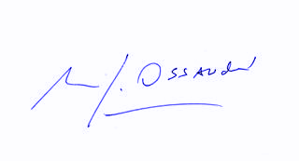
Manuel José Ossandón I.
Senador

Valparaíso, Mayo de 2017

